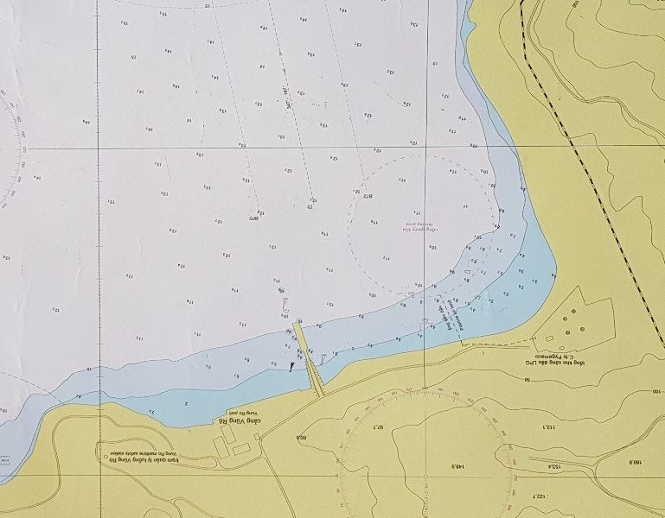

**Q**

**T44**

**T43**

**T42**

**T41**

**T40**

**T39**

**T38**

**T37**